INICIATIVA PUNTO AZUL EN LOS CENTROS EDUCATIVOS

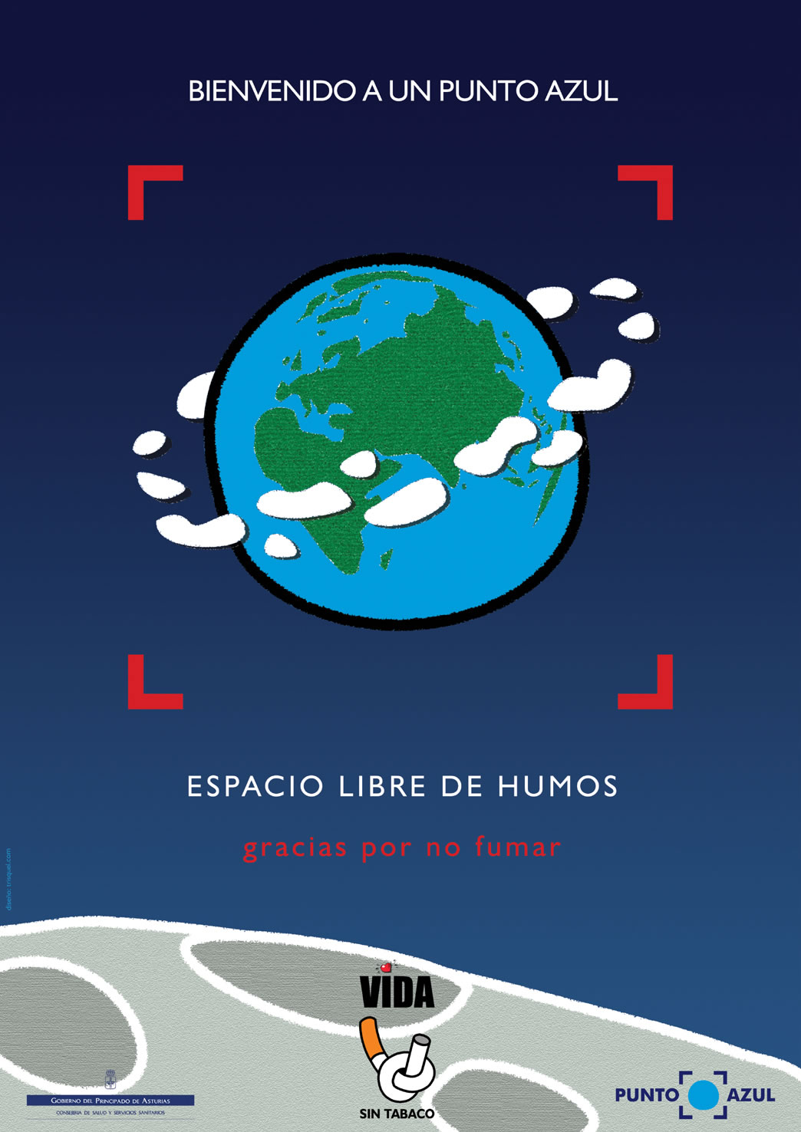

SECCION DE PROMOCION DE LA SALUD Y
UNIDADES DE SALUD PUBLICA

CONSEJERÍA DE SALUD Y SERVICIOS SANITARIOS

JUSTIFICACIÓN

La Consejería de Salud y Servicios Sanitarios, siguiendo las recomendaciones de la Organización Mundial de la Salud, promociona la creación de espacios y ambientes sin humo de tabaco a través de los programas VIDA SIN TABACO.

Esta iniciativa está justificada por:

- La necesidad de proteger la salud de la población
El tabaco es la principal causa evitable de enfermedad y muerte prematura en España. Fumar produce más de 25 enfermedades conocidas y se calcula que en Asturias siete personas mueren al día por causas relacionadas con el tabaco.
El tabaquismo pasivo, por su parte, es la tercera causa de muerte evitable y también produce cáncer de pulmón, enfermedades cardiovasculares y respiratorias. Los niños y niñas, cuando conviven con personas que fuman, tienen mayor frecuencia de catarros, bronquitis, neumonía y asma. Cualquier exposición al humo del tabaco implica un riesgo para la salud, no hay umbrales, y se calcula que pasar dos horas en una habitación con una persona que fuma equivale a consumir cuatro cigarrillos.

- Los beneficios de trabajar y convivir en un ambiente sin humo
Todas las personas obtienen beneficios en salud:
- Las que fuman, porque
- Si quieren dejar de fumar, les es más fácil abandonar.
- Si ya han abandonado, tienen menos posibilidades de recaer.
- Y si no quieren dejar de fumar, fuman menos cigarrillos.
- Las que no fuman, evitan el riesgo para su salud del tabaquismo pasivo.
- Además se contribuye a que la sociedad valore el no fumar como una conducta social normal y apoye iniciativas de este tipo en el centro de trabajo, en la escuela, en otros lugares y en el hogar.

- La nueva normativa reguladora de la venta, consumo y publicidad del tabaco
Actualmente (diciembre de 2004) existe un proyecto, aprobado en diciembre en el Consejo Interterritorial por los consejeros de Salud de todas las CCAA y ahora en trámite parlamentario, que prohibe el consumo de tabaco en los centros sanitarios, educativos y otros centros de trabajo. Esta regulación más estricta que la anterior responde a un sentir social mayoritario.

OBJETIVOS

Generales
- Favorecer la creación de espacios libres de humo en los centros de trabajo y convivencia de Asturias, priorizando los centros sanitarios y educativos.
- Prevenir las consecuencias del humo de tabaco en las personas que trabajan y conviven en estos centros.
- Lograr una actitud favorable en la sociedad hacia el no consumo en los espacios compartidos por personas que fuman y que no fuman.

Específicos
- Premiar a aquellos centros que ofertan un ambiente sin humo y favorecen la vida sin tabaco.
- Contribuir a los objetivos con una metodología de participación y motivación.
- Facilitar el abandono a aquellas personas que desean dejar de fumar.

DEFINICIÓN
- Un PUNTO AZUL es una distinción, otorgada por la Consejería de Salud y Servicios Sanitarios, a aquel centro educativo que adopta de forma pionera medidas de protección de la salud y promoción de una vida sin tabaco y, por lo tanto, es un centro libre del humo del tabaco. Esta distinción irá acompañada de un premio económico para invertir en acciones de EpS en el centro.

- En un centro PUNTO AZUL, han de darse las siguientes condiciones:
- Existencia de un acuerdo escrito, incorporado al reglamento interno, sobre el no consumo de tabaco que comprometa a toda la comunidad educativa: profesorado, personal no docente, alumnado y asociación de madres/padres, de manera que no se pueda fumar en ningún espacio del centro.
- Exposición visible del acuerdo (modelo).
- Señalización de todo el centro con los adhesivos de Espacio Libre de Humo. Retirada de los ceniceros y colocación de uno grande, disuasorio, en la puerta de entrada del centro
- Oferta regular de apoyo al abandono del tabaco a todas las personas fumadoras del propio centro, de forma identificable y variada (talleres, sustitutivos de nicotina ...).
- Prohibición de venta de tabaco y de publicidad de marcas de tabaco en el interior del centro (cafetería, otros lugares...).
- Compromiso explícito de la dirección del centro (en nombre del consejo escolar) en mantener el centro libre de humo del tabaco y en promocionar la vida sin tabaco, preferentemente a través de proyectos de EpS.
- Difusión de material informativo y de divulgación para toda la comunidad escolar sobre los efectos del tabaquismo y su prevención.
- Compromiso por parte de la dirección de informar, en caso de conflicto de intereses, sobre los derechos de las personas recogidos en la ley.
- Informar de modo individualizado a las familias con una carta específica sobre este tema, explicando la nueva situación.

Los centros que cumplan estos requisitos antes del 31 de septiembre de 2005, podrán recibir la distinción PUNTO AZUL, en forma de cartel para la puerta de entrada, tras verificación de la situación por parte de la Consejería de Salud y Servicios Sanitarios, a través de las Unidades de Salud Pública.

PROCESO
La implantación de la iniciativa PUNTO AZUL en el ámbito educativo supone:

- Presentación de la distinción PUNTO AZUL
A los centros públicos y concertados susceptibles:
- centros de secundaria que hayan trabajado (o estén trabajando) durante el período 2000-2005 con Aire Fresco y
- centros de primaria que tengan un proyecto de EpS

Estos centros recibirán información sobre esta iniciativa, así como una hoja de solicitud para participar en la misma (fax de solicitud).
Responsable: nivel central Salud- Educación y apoyo de la comisión de EpS de zona

- Recepción de las solicitudes y valoración de la situación del centro
Los centros que quieran optar a esta distinción deben enviar la solicitud por fax o correo a donde la Comisión de EpS de zona determine. Posteriormente recibirán la visita de personal técnico de la comisión que valorará la situación del centro y facilitará el desarrollo de las acciones de apoyo necesarias (talleres, materiales...) para lograr el objetivo centro PUNTO AZUL.
Responsable: Comisión de EpS de zona

- La evaluación previa a la distinción
Desde la Unidad de Salud Pública se realizará una visita al centro solicitante para constatar el cumplimiento de los criterios definidos.
La visita de evaluación puede dar lugar a:
- La Consejería de Salud y Servicios Sanitarios, tras informe del personal técnico, otorgará la distinción en forma de cartel para la puerta de entrada a los centros que cumplan las condiciones definidas. Esta distinción irá acompañada de un premio económico para invertir en acciones de EpS.
- Si el centro no cumpliese los criterios, recibirá informe técnico con las indicaciones necesarias de mejora. Posteriormente, subsanadas las carencias detectadas, podría solicitar de nuevo la distinción.
Responsable: Unidad de Salud Pública.

RECURSOS de apoyo
La Iniciativa PUNTO AZUL en el ámbito educativo es una continuación de Aire Fresco y, por tanto, cuenta con los siguientes apoyos:
- Taller para dejar de fumar, ya conocido y realizado por la AECC.
- Taller Aire Fresco de refuerzo a las acciones ya emprendidas, si fuera necesario en los IES
- Materiales:
- Cartel PUNTO AZUL de puerta de entrada, normas de convivencia y postal PUNTO AZUL
- Otros materiales: guías para dejar de fumar, adhesivos “espacio sin humo”...

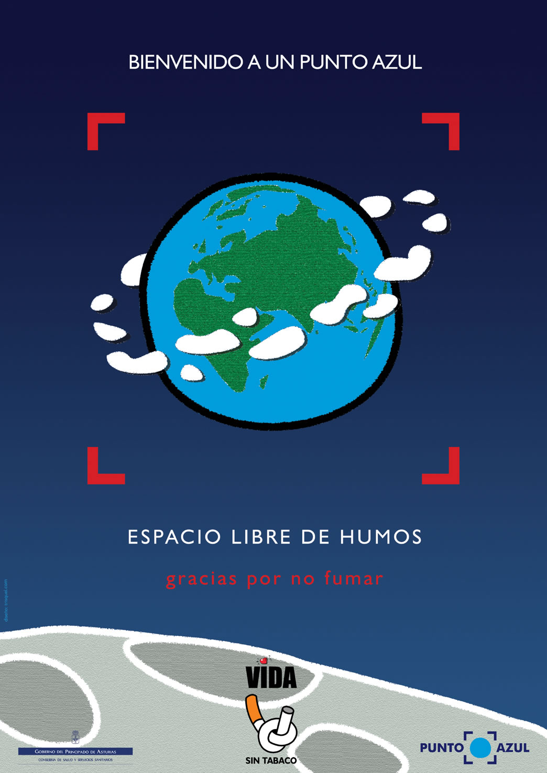
DE:

A:

Nº DE FAX:

Un PUNTO AZUL es una acreditación, otorgada por la Consejería de Salud y Servicios Sanitarios, a aquel centro educativo libre del humo del tabaco y que cumple las siguientes premisas,
- Existencia de un acuerdo escrito de toda la comunidad educativa sobre el no consumo de tabaco en el centro.  - Exposición visible de dicho acuerdo para el conocimiento de todas las personas y del público.  - Señalización de todo el centro como libre de humo y retirada de todos los ceniceros | - Oferta de apoyo para dejar de fumar en el centro  - Prohibición de venta de tabaco y de publicidad de marcas de tabaco en el centro .  - Compromiso explícito de la dirección del centro en mantenerlo libre de humo.  - Disponibilidad de material informativo y de hojas de reclamación.
Los centros que cumplan estos requisitos podrán recibir la acreditación PUNTO AZUL, en forma de cartel para la puerta de entrada, tras certificación por parte de la Consejería de Salud y Servicios Sanitarios.

- Sí, deseamos solicitar la acreditación PUNTO AZUL.

En......................... , a ......... de .............................. de 2005.

Fdo (nombre y puesto):..........................................................

Muchas gracias.
Próximamente recibirá la visita de una persona de la Comisión de EpS de zona.

VIDA SIN TABACO engloba varios programas que promueven la creación de espacios libres de humo en los siguientes ámbitos: centros escolares (programa aire fresco), centros sanitarios (aire saludable) y administración pública (centros sin humo).

